**Komlói Egészségcentrum, Bányászati Utókezelő és Éjjeli Szanatórium Egészségügyi Központ**

**Energetikai szakreferens éves jelentés**

**2022.**

***Éves energiaköltségek megoszlása:***

 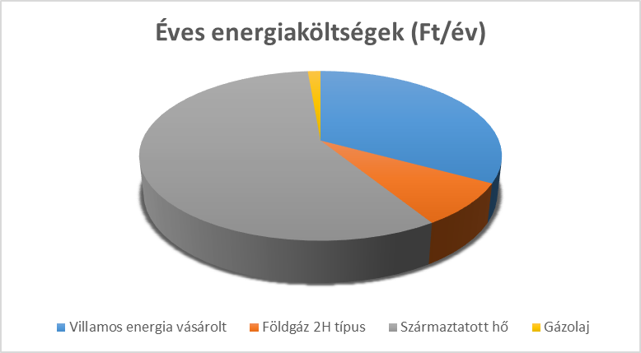

***Éves energia fogyasztás - összehasonlítva a 2021. évi adatokkal:***









2022. éves adatok hasonlítása a 2021. évi tény és 2022. évi terv adathoz. (A táblázat azt mutatja, hogy hány %-a a 2021. évi tény és 2022. évi terv adathoz viszonyítva a 2022. tény adat.)

***Éves üvegházhatású gázkibocsátás:***



***Összegző értékelés:***

2022. évre vonatkozó energiafelhasználási adatok a tavalyi évvel összehasonlítva csökkenést mutatnak.

* A 7304 Komló, Sikonda, Fürdő u 4. telephely vagyonkezelése 2022.09.30-cal visszakerült az Országos Kórházi Főigazgatósághoz, így 2022. októbertől a fogyasztás nem a Központnál realizálódik.
* Származtatott hő felhasználás a 7300 Komló, Majális tér 1. sz. alatti központi telephelyen van, távhővel fűtik az épületeket. A felhasználás időjárásfüggő.
* Gázolajat két személygépkocsi üzemeltetésére használnak. A gépkocsik futásteljesítménye eredményezi az egyes hónapokban kimutatható különbségeket.
* Energiahatékonysági intézkedések bevezetése 2022. IV. negyedévtől:
  + „Tekintettel arra, hogy intézményünk melegvíz ellátása és fűtése a városi távhőszolgáltatás útján kerül biztosításra, az energiaracionalizálási lehetőségek viszonylag korlátozottak (egyedi mérésre, szakaszolásra nincs lehetőség):
    - A főépületben a hőközpont 06.00-14.00 óra, valamint 18.00-02.00 óra között biztosít fűtési szezonban hőszolgáltatást, valamint a II. épületben munkanapokon 07.00-15.00 óra között.
    - A közösségi helyiségekben és közlekedőkben lehetőség szerint a fűtőtest lekapcsolásra kerül.
    - Nem megengedett az egyedi hőfejlesztő eszközök, kiegészítő fűtőberendezések (klíma, hősugárzók), kényelmi berendezések (víz hűtő/fűtő automata) használata.
  + Közösségi terek, munkaidő után nem használt közlekedési helyiségekben világításra lekapcsolásra kerül.
  + Épület külső területei a betegellátás folyamatos és zavartalan biztosítását célzó közlekedési területeken kívül nem kivilágítottak.”

***Energiahatékonysági intézkedések, szemléletformálás:***

* A beruházás nélkül megvalósítható intézkedések alapvetően oktatással kerültek kezelésre, és 2022 decemberében megvalósultak.
* A kisebb ráfordítással megvalósítható intézkedéseket nem hajtották végre / végrehajtottak:

Intézkedések:

* „A KEOP-4.10.0/K pályázat keretében 209,5 kVA névleges teljesítményű napelemes rendszer került telepítésre 2015-ben. Jelenleg a fotovolatikus rendszer a pályázati feltételeknek megfelelően visszwatt rendszerű naperőmű, melynek lényege az egyidejűség, vagyis a naperőmű által termelt energiát az adott pillanatban fel kell használni, hálózatba történő visszatáplálási lehetőséget nem nyújt. Tekintettel arra, hogy 2022. novemberével a pályázat fenntartási időszaka lezárul, intézményünk kompetens szakember segítségével elkezdte felmérni a megoldási lehetőségetek egy oda-vissza betáplálást biztosító rendszer kialakítására, melynek segítségével a megtermelt, de adott pillanatban fel nem használt energia a hálózatba betáplálási lehetőséget biztosít, melyet később visszavételezhető az egyetemes szolgáltatótól. Előzetes felmérések szerint ez éves szinten 100-120 000 kWh megtakarítást jelenthet.”
* 2022. IV. negyedévtől:
  + „Tekintettel arra, hogy intézményünk melegvíz ellátása és fűtése a városi távhőszolgáltatás útján kerül biztosításra, az energiaracionalizálási lehetőségek viszonylag korlátozottak (egyedi mérésre, szakaszolásra nincs lehetőség):
    - A főépületben a hőközpont 06.00-14.00 óra, valamint 18.00-02.00 óra között biztosít fűtési szezonban hőszolgáltatást, valamint a II. épületben munkanapokon 07.00-15.00 óra között.
    - A közösségi helyiségekben és közlekedőkben lehetőség szerint a fűtőtest lekapcsolásra kerül.
    - Nem megengedett az egyedi hőfejlesztő eszközök, kiegészítő fűtőberendezések (klíma, hősugárzók), kényelmi berendezések (víz hűtő/fűtő automata) használata.
* Közösségi terek, munkaidő után nem használt közlekedési helyiségekben világításra lekapcsolásra kerül.
* Épület külső területei a betegellátás folyamatos és zavartalan biztosítását célzó közlekedési területeken kívül nem kivilágítottak.”
* A nagyobb ráfordítással megvalósítható intézkedéseket nem hajtották végre / végrehajtották.
* Végrehajtásra kerültek az energiahatékonysággal összefüggő szemléletformálási tevékenységek.

***Almérő felszerelésével kapcsolatos intézkedések:***

* Az 1/2020. (I. 16.) MEKH rendeletnek megfelelően a villamos fogyasztási helyekre, berendezésekre, egységekre vonatkozó felmérés megtörtént. A rendelet által előírt almérő felszerelése 2021-ben, 2022-ben (2023-ban) a céget nem érinti.

***TAO támogatás:***

* TAO támogatást energiahatékonysági intézkedésekre a cég 2022-ben nem vett igénybe. Központi költségvetési szervként nem releváns.

***MEKH adatszolgáltatásban szereplő intézkedések:***

* nem valósult meg olyan intézkedés, amelyet a MEKH adatszolgáltatásában jelezni lenne szükséges.

***MEKH adatszolgáltatásban szereplő szemléletformálás:***

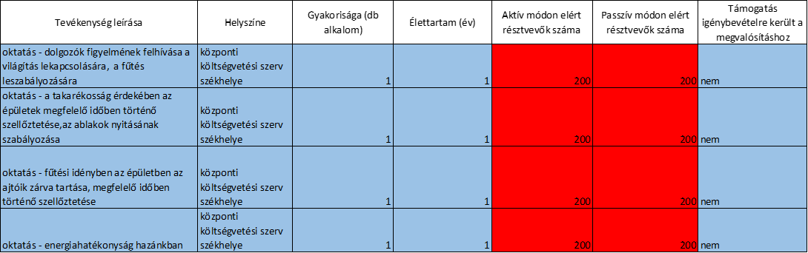

Pécs, 2023. február

Bali Gábor

ENERGIQ Kft.